Образовательная область «Речевое развитие»
Центр развития и коррекции речи
Назначение: создавать условия для речевой активности и коррекции речевого развития детей, формировать представления о себе и окружающем мире.
Организация детей: индивидуальные, подгрупповые занятия.
Дидактическое игровое пособие :
«Слово, слог, звук»(закрепление знаний и умений детей делить слова на слоги, выделять и определять звуки слова),
«Ромашковые истории» (развитие диалогической и монологической речи),
«Составь предложение» (учить детей строить предложения, совершенствовать анализ предложения),
«Логопедический дартс» (речевое развитие),
«Читаем по ладошкам» (обучение детей чтению),
«Прочитай слово по первым буквам» (закрепить умение вычленять первый звук в словах, обучение навыкам чтения»
«Мои помощники» (мнемотаблицы на лучшее запоминание стихов, перессказов),
«Звучащие картинки» (картотека картинок на все звуки алфавита);
Развивающая игры- «Истории в картинках», «Разноцветные гномы», «Что не подходит», «Подбери по контуру», «Чем мы похожи», «Одинаковое-разное», «Что сначала, что потом», «Найди различия», «Противоположности», «Мой, моя, моё, мои», «Логопедическое лото», «Расшифруй слова», «Словарные слова»,»Исправь ошибку художника», «Любимые сказки», «По сказкам Пушкина», «Собери героя», домино, пазлы, «Составь предложение», «Четвертый лишний»;
Развивающее лото «Сказочная азбука», «Азбука игрушек», «Мир вокруг нас»;
комплект тренажеров для подготовки руки к письму; картотека пальчиковых игр;
Сухой бассейн.
Шнуровка.
Альбомы на автоматизацию звуков;
Развивающие игры Воскобовича : «Лабиринты», «Теремки», игры серии «Эрудиты»;
Тренажеры на развития дыхания, зеркала для работы над постановкой звуков и закрепления их произношения по заданию логопеда.
Ширма погружения «Неделька».(заполняется материалом, согласно календарно-тематического планирования : иллюстрациями, художественной литературой, рисунками, поделками детей и другой информацией)
Паровозик «Неделька» (закрепление знаний дней недели, отображение деятельности детей по дням недели).
Элемент развивающей среды «Город Загадок» (классификация загадок, обучение детей загадыванию загадок),
«Придумай загадку», опорные схемы для составления загадок, картотека загадок с отгадками.
Центр книги
Назначение: развитие познавательных и творческих способностей детей средствами детской художественной литературы.
Комплект книг в центре (сказки, стихи, энциклопедии, рассказы); книжки-развивалки; Портреты советских и зарубежных писателей, иллюстрации .
Полочка Журналы, стихи, умные книги, сказки, «Читаем сами».
«Правила пользования книгами»;
«Книжкина больница».

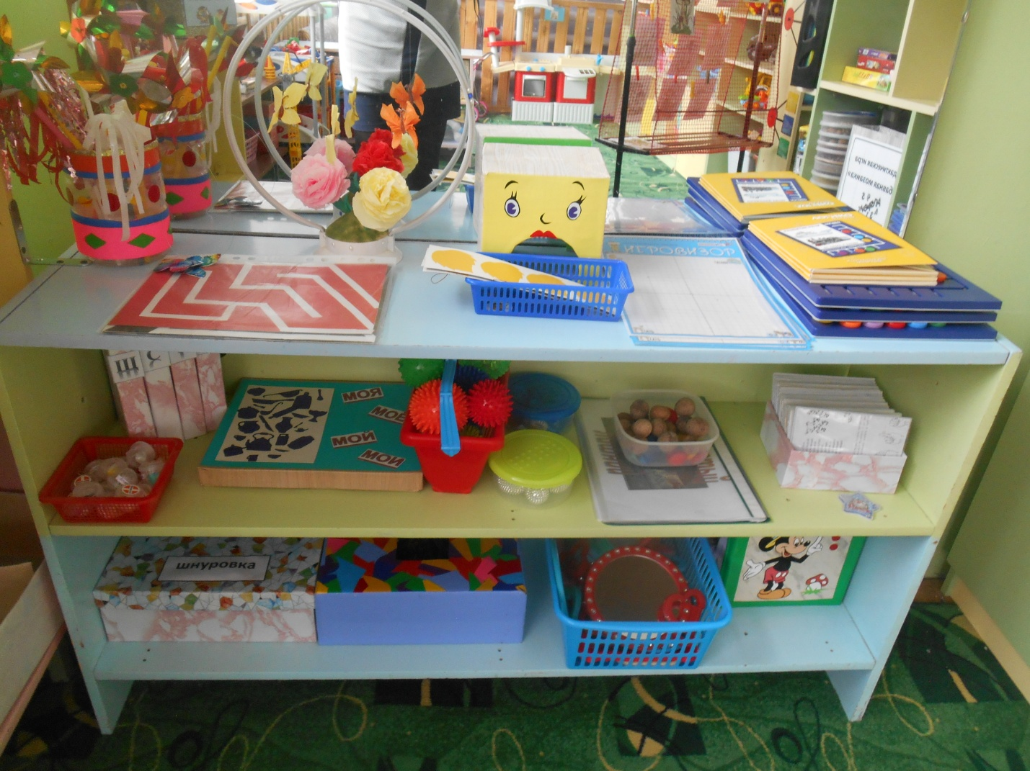
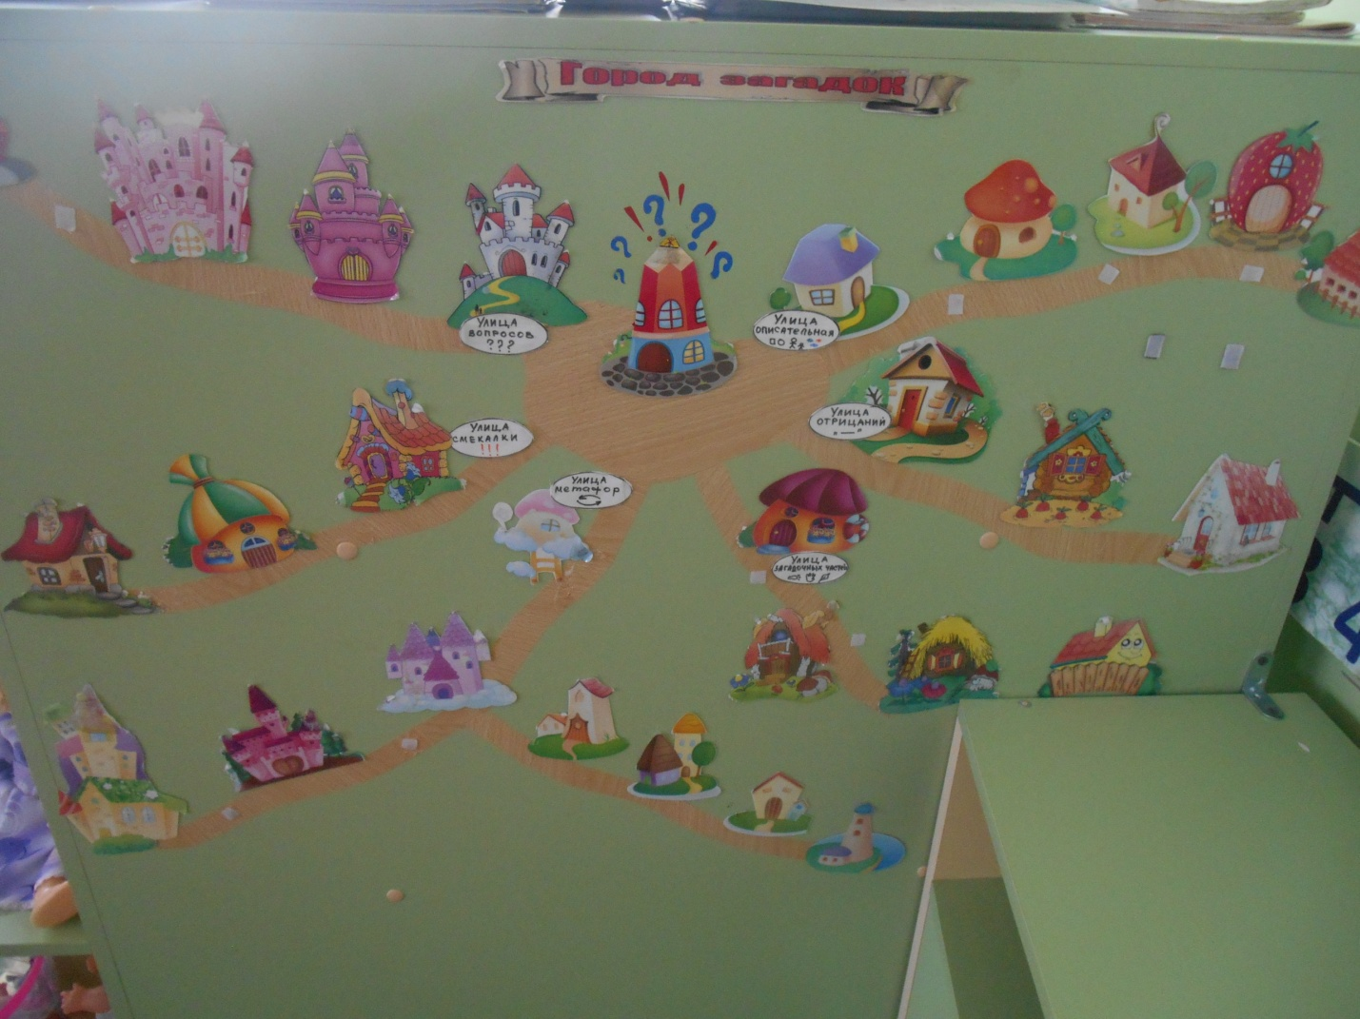

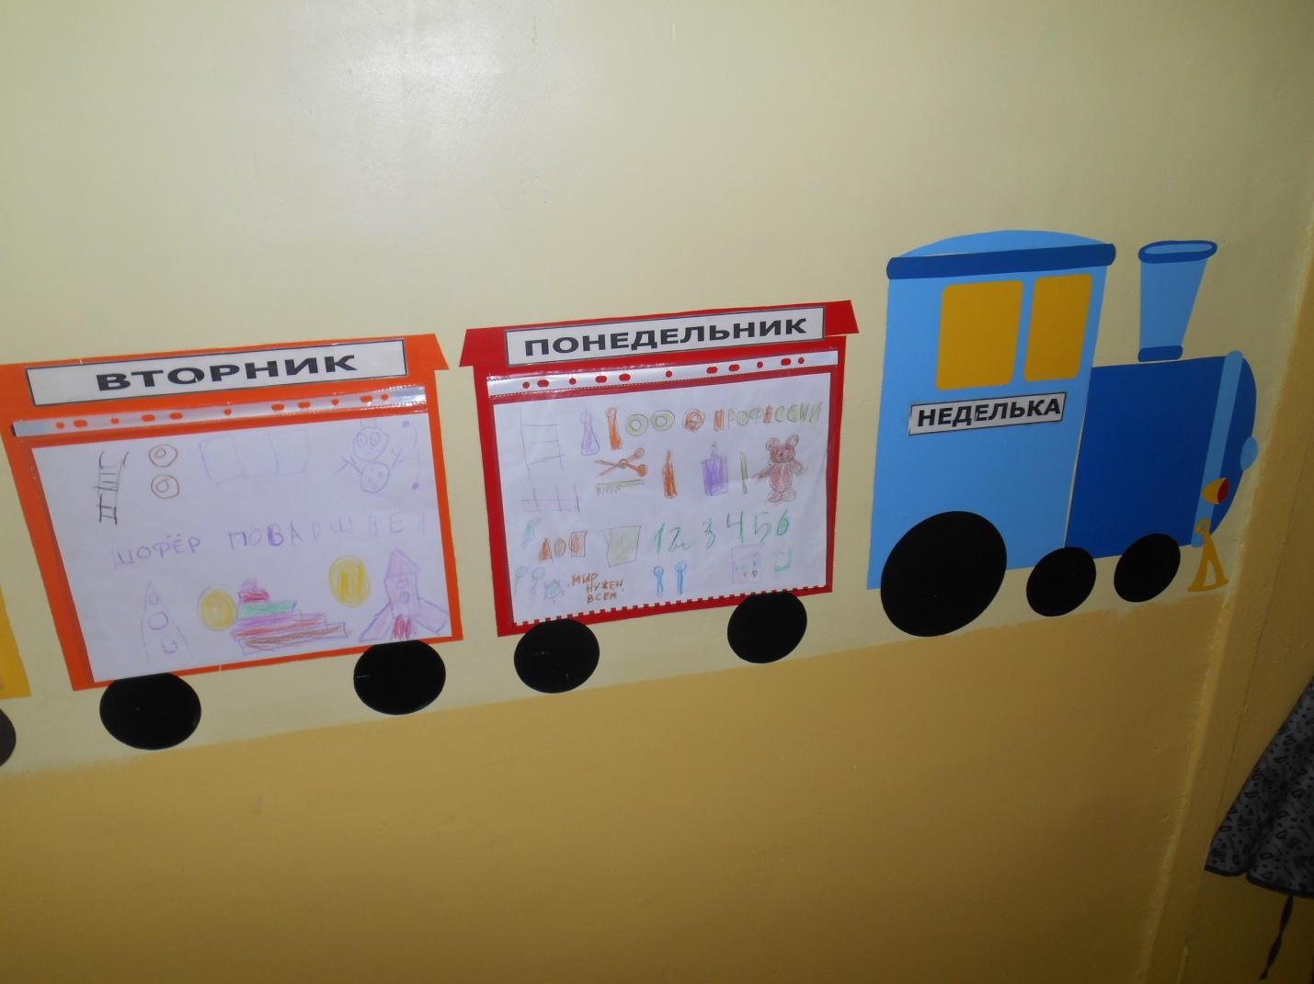
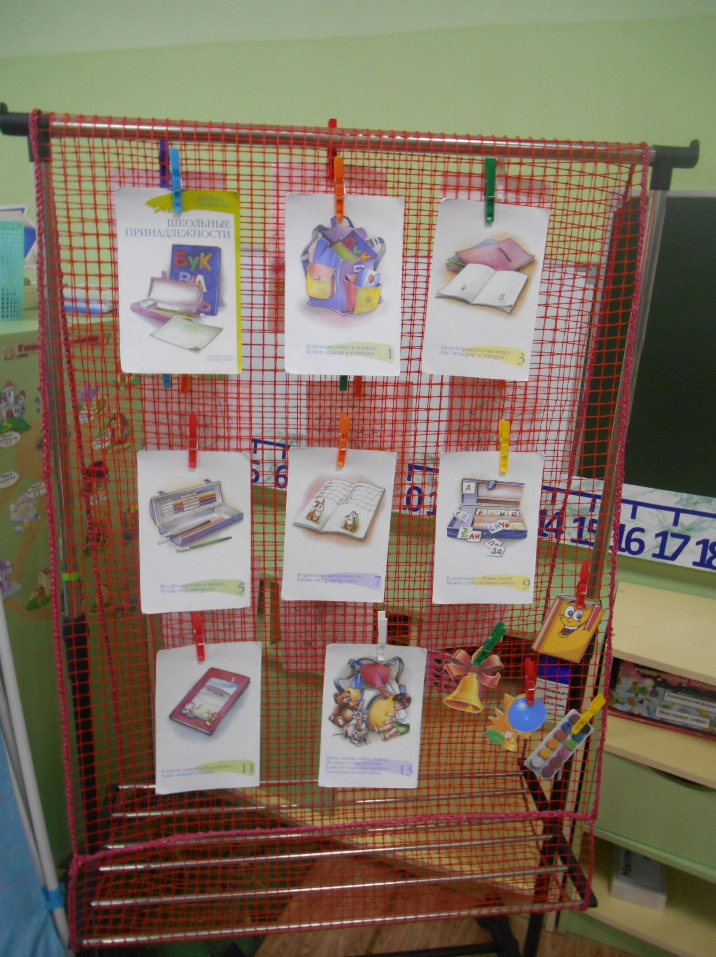

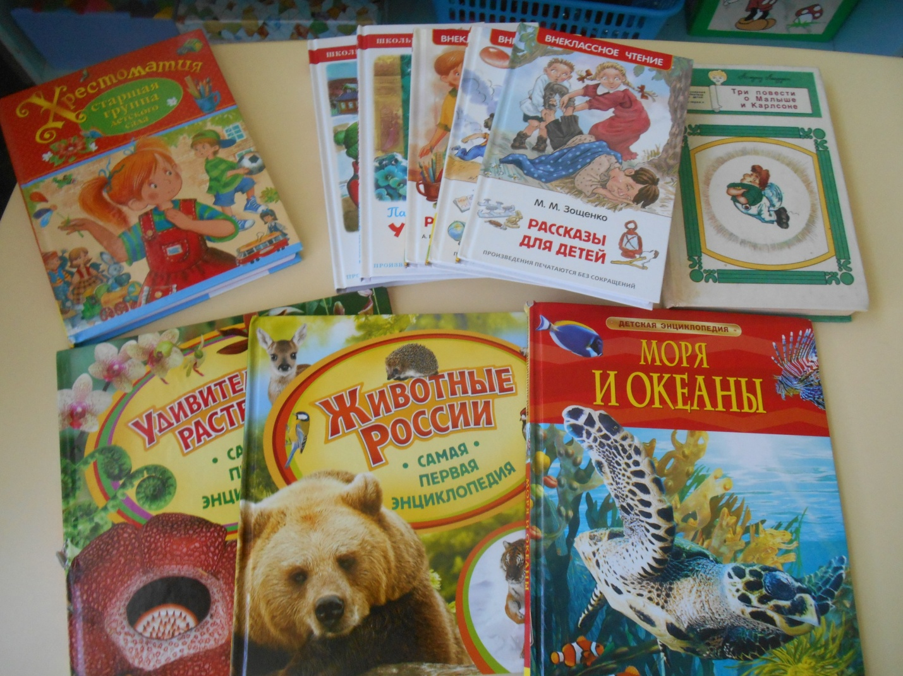
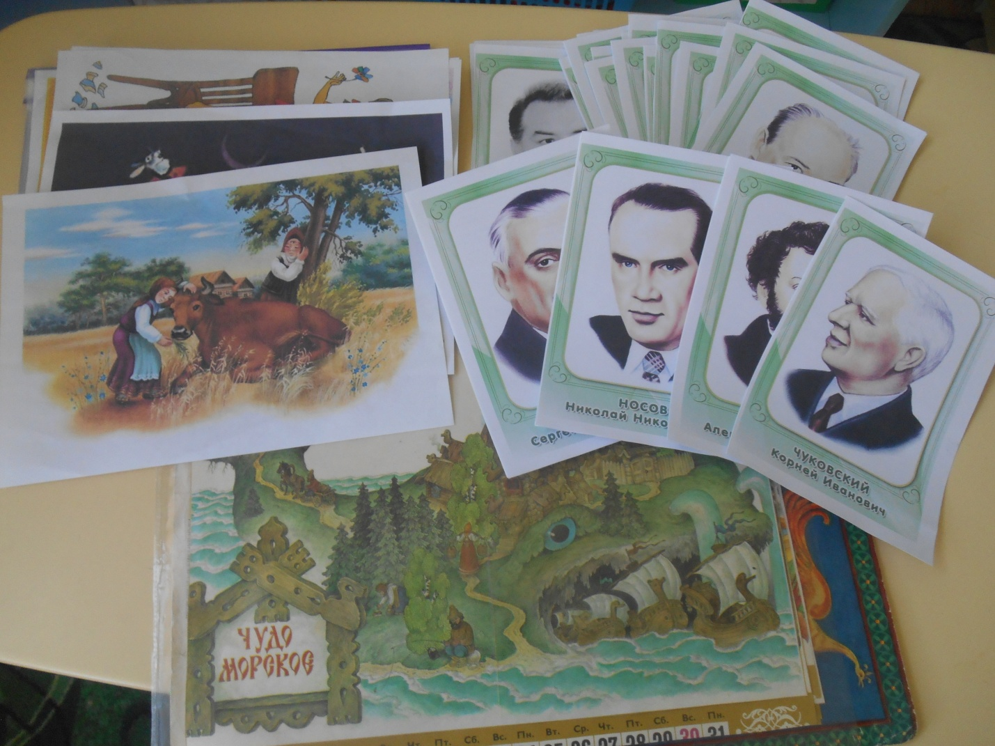

Образовательная область: «Социально-коммуникативное развитие»
Центр патриотического воспитания
Назначение: воспитание толерантного отношения к другим народам и людям различных национальностей; сформировать духовно-нравственное отношение ребенка к семье, стране, природе родного края; воспитать у дошкольника чувство собственного достоинства. Развитие у дошкольников чувств патриотизма, гражданственности может быть успешным только в том случае, если воспитатель детсада будет хорошо знать историю своего города, страны и сможет донести эти знания до ребенка.
Символика страны: флаг, герб, портрет президента., герб г. Орска; портрет мэра г. Орска, портрет губернатора Оренбургской области, альбом «Почетные граждане города Орска», «Аллея героев в Орске» .Орская Яшма, Оренбургский пуховый платок.
Сборник открыток городов: Орск, Москва и других городов;
набор литературы по тематике, комплект по патриотическому воспитанию «Детям о Космосе»,звуковой плакат «Космос».
Развивающая игра «Осваиваем профессии»; демонстрационный материал «Профессии»; ».; Дидактическая игра «Одень мальчика (девочку)», «Оцени поступок», демонстрационный материал «Уроки доброты,Уроки вежливости»;
«Наши чувства и эмоции», «Кто построил дом»;
Кукла: девочка, мальчик;
Подбор книг и фотографий о ВОВ.
«Город настроений» (центр эмоционального развития, набор пиктограмм).
«Звезда недели»
Центр безопасности
Назначение: активное усвоение детьми ключевых знаний о правилах дорожного движения, пожарной безопасности, о службах спасения.
Д/игры «Дорожные знаки», «Ассоциации: правила дорожного движения»;
Кукла «Светофорик», «Огнетушитель»;
номера телефонов экстренных служб, дидактический материал «Азбука безопасности»;
демонстрационный материал по теме: «Дорожная азбука», книги о видах транспорта
Наглядно-демонстрационный материал «Транспорт»; светофор, жезл, макеты знаков.; маркеры 01, 02,03 (для с/р игр); макет «Улица города», «Пожарный щит»; разные виды транспорта: машины большие, машины средние и маленькие.
Центр сюжетно-ролевых игр
Назначение: создать условия для развития сюжетно-ролевой игры; развивать игровой опыт детей; пробуждать интерес к игровому общению с взрослыми и сверстниками; осуществлять коррекцию эмоционально - личностных проблем развития ребёнка.
Организация детей: самостоятельная и организованная педагогом.
Игровой модуль «Парикмахерская» : набор инструментов для парикмахерской.;
с/р игра «Поликлиника - Аптека»: набор медицинских принадлежностей; кукла , Справки,направления,мед.карты, подставка для лекарств;
с/р игра «Дом, семья»: набор предметов-продуктов для с/р игры, предметы домашнего обихода: телефон; набор чайной посуды.; набор столовой посуды.; набор кухонной посуды; поднос детский; куклы: - средние в одежде - маленькие;
с/р игра «Магазин»: материал: касса, деньги, витрина с продуктами, набор овощей, фруктов, корзинка.;
с/р игра «Ателье мод «Золушка»: набор предметов для игры: , утюги, нитки, виды тканей,
с/р игра «Почта»: Оборудование: ящик, конверты, открытки, газеты, журналы, посылки, бланки.;
с/р игра «Гараж - Мастерская»: набор инструментов для игры: (отвертки, болты, гайки) каска строителя.;
с/р игра «Путешествие по морям - океанам»: оборудование: штурвал, якорь, бинокль, бескозырки, воротнички, рация.;
с/р игра «Школа»: оборудование: доска, портфели, книги, тетрадки, ручки, карандаши, указка, журнал для учителя.;
с/р игра «Самолет»: материал: рация, штурвал самолета, билетная касса.
с/р игра «Банк - офис»: материал: игровой модуль-компьютер, банкомат, маркеры отделов
Маркеры игрового пространства.
Оборудование для режиссерских игр: макет квартиры с набором мебели и набором мелких кукол, мелкие игрушки, макет «Дворовая площадка»:деревья, горка, песочница, качели, карусели, беседка.
Макет-карты: «Город», «Острова», «Поляна»
Центр уединения «Островок»
Назначение: создание личностного пространства для формирования эмоционального благополучия ребенка.
Игрушки антистресс: подушка - поплакушка, подушка гнева, ширма для уединения, «Стаканчик гнева», «Кубик настроения», телефон «Позвони маме», массажный мячик, набор клубочков, релаксирующий шарик, куб настроения.
Центр труда
Назначение: создание условий для закрепления культурно-гигиенических навыков, освоения трудовых операций; воспитывать положительное отношение к трудовой деятельности. Организация детей: самостоятельная и организованная педагогом.
Лейки разные; лопаточки, грабли; палочки для рыхления.; тряпочки для уборки.; пульверизатор; тазы для мытья игрушек, уборки в группе, фартуки для дежурства по столовой; клеенчатые фартуки; планшет «Мы дежурим» с карточками, медали.

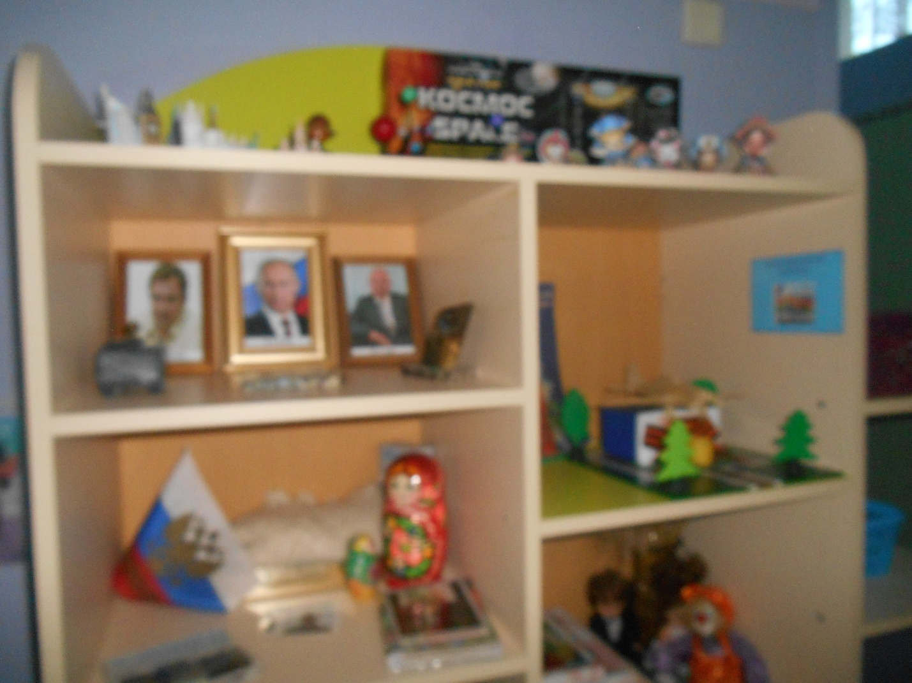
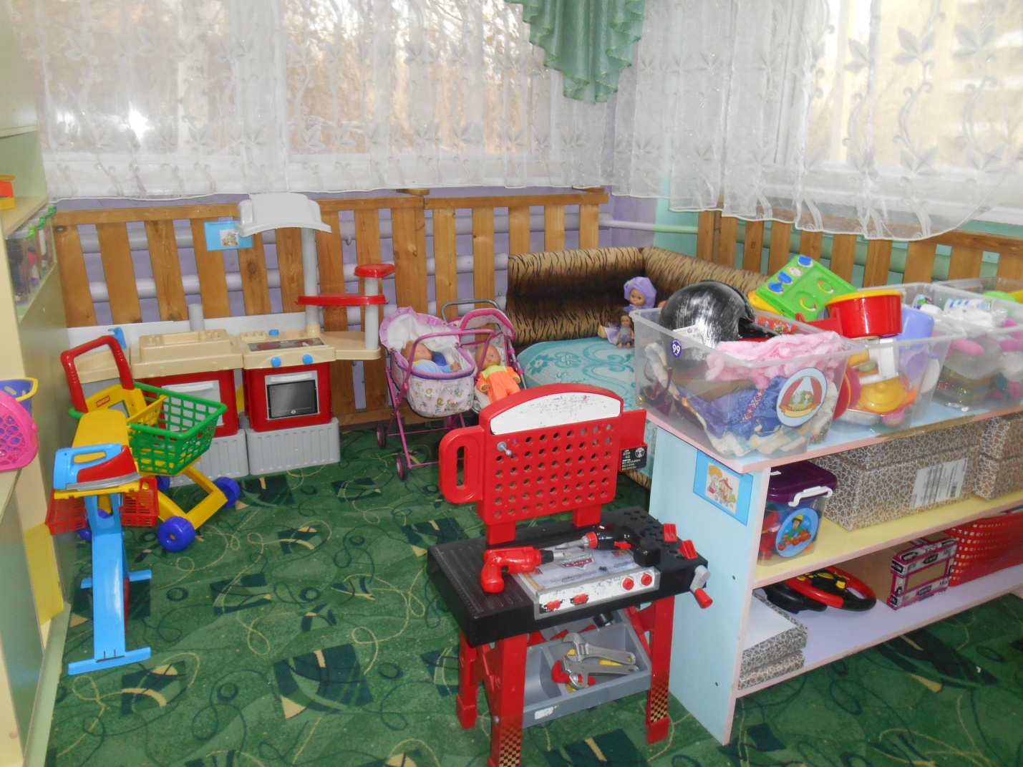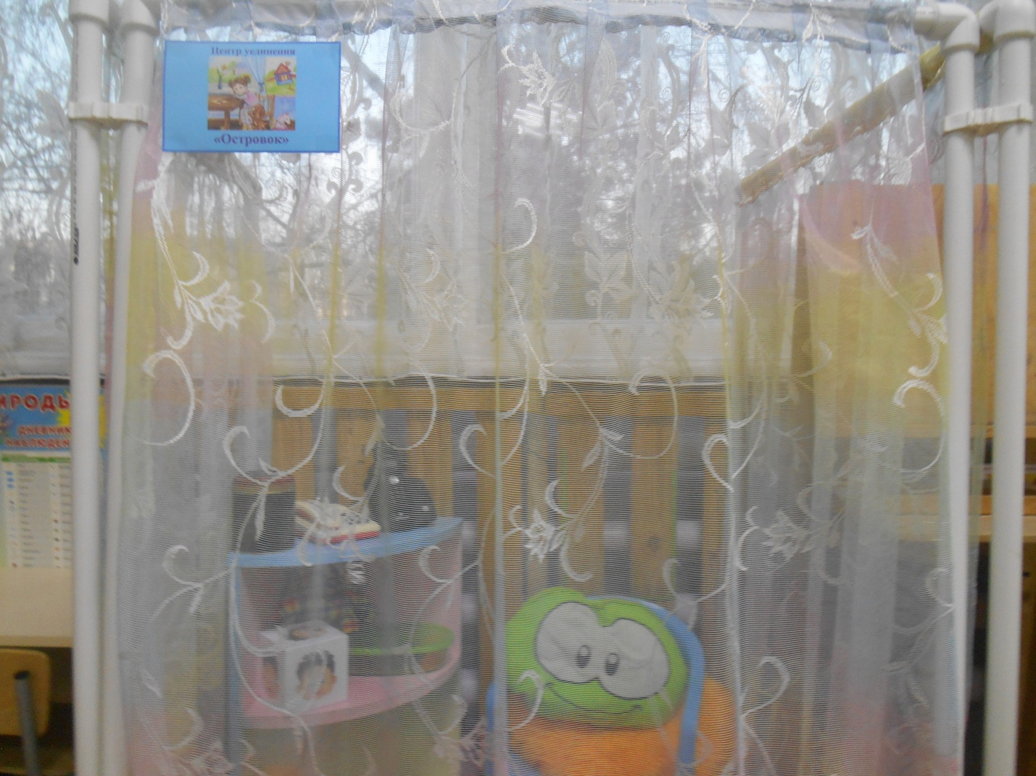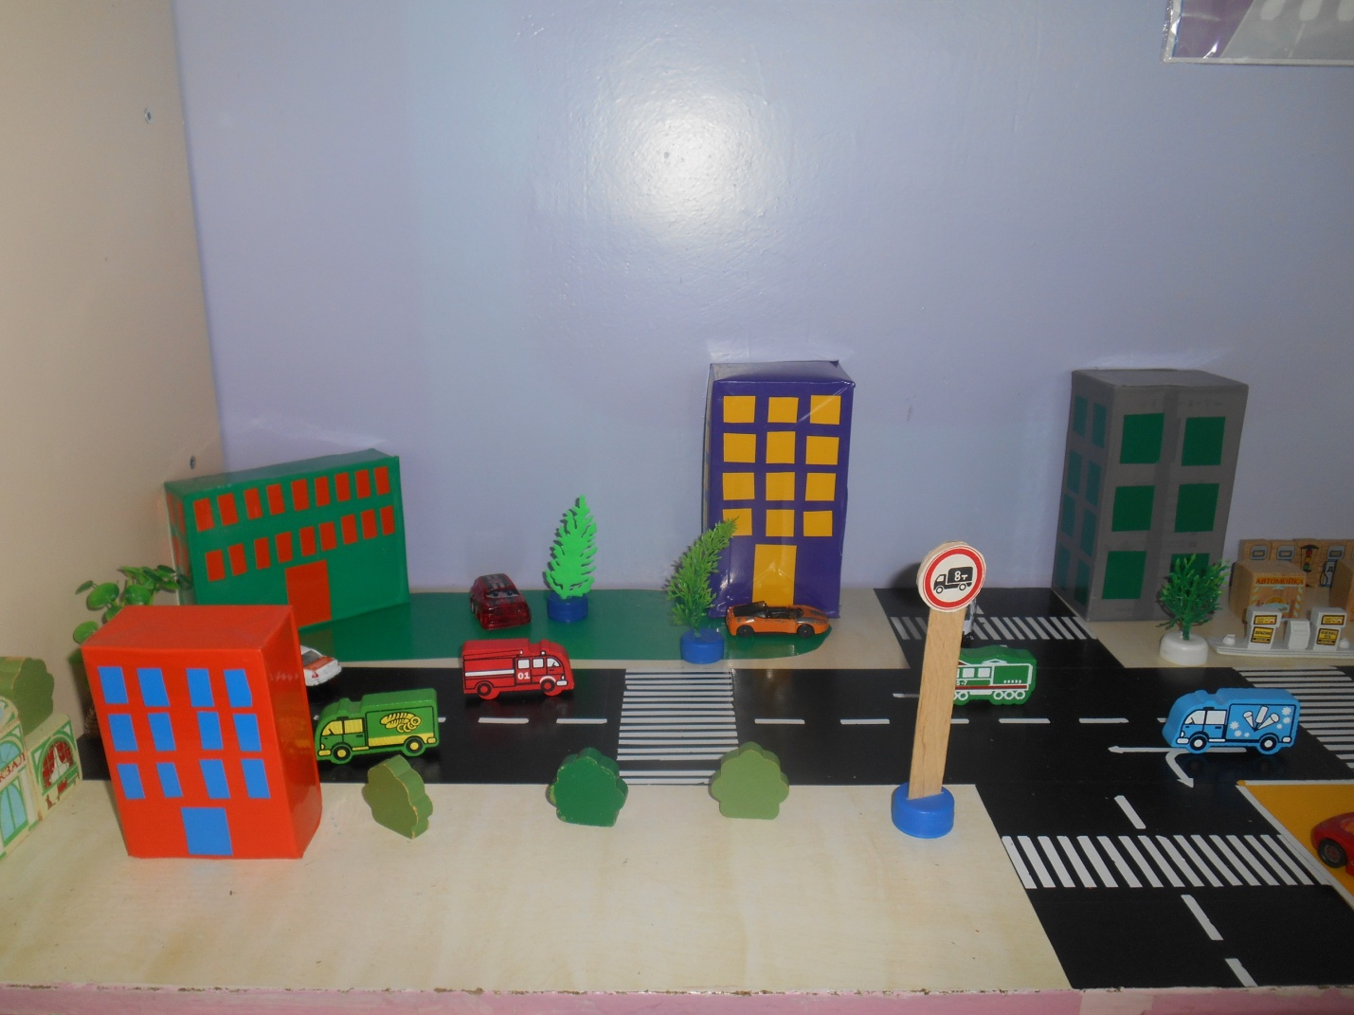

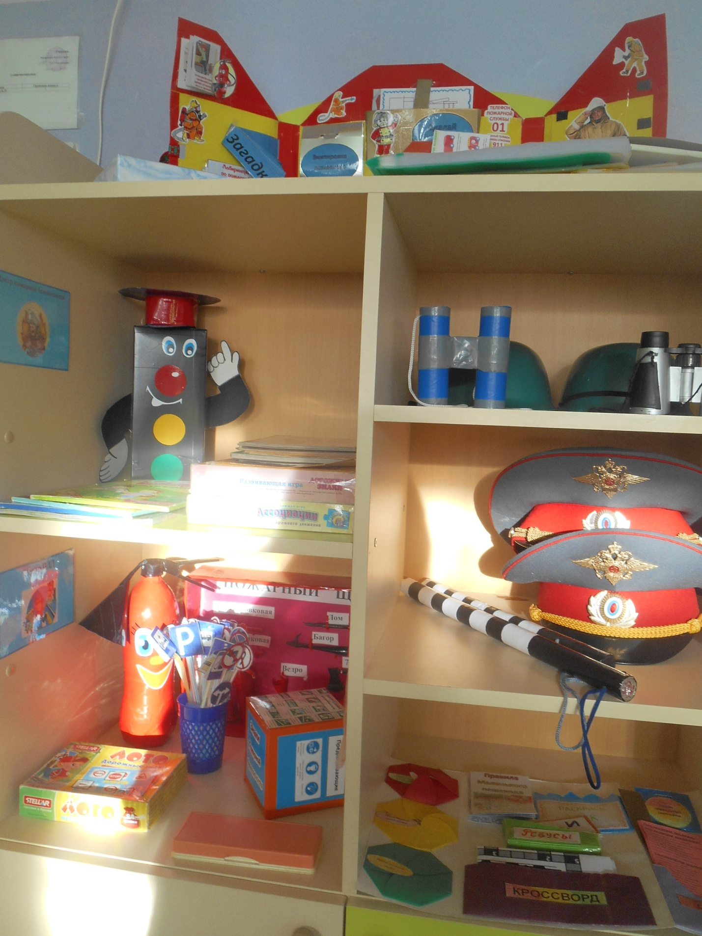

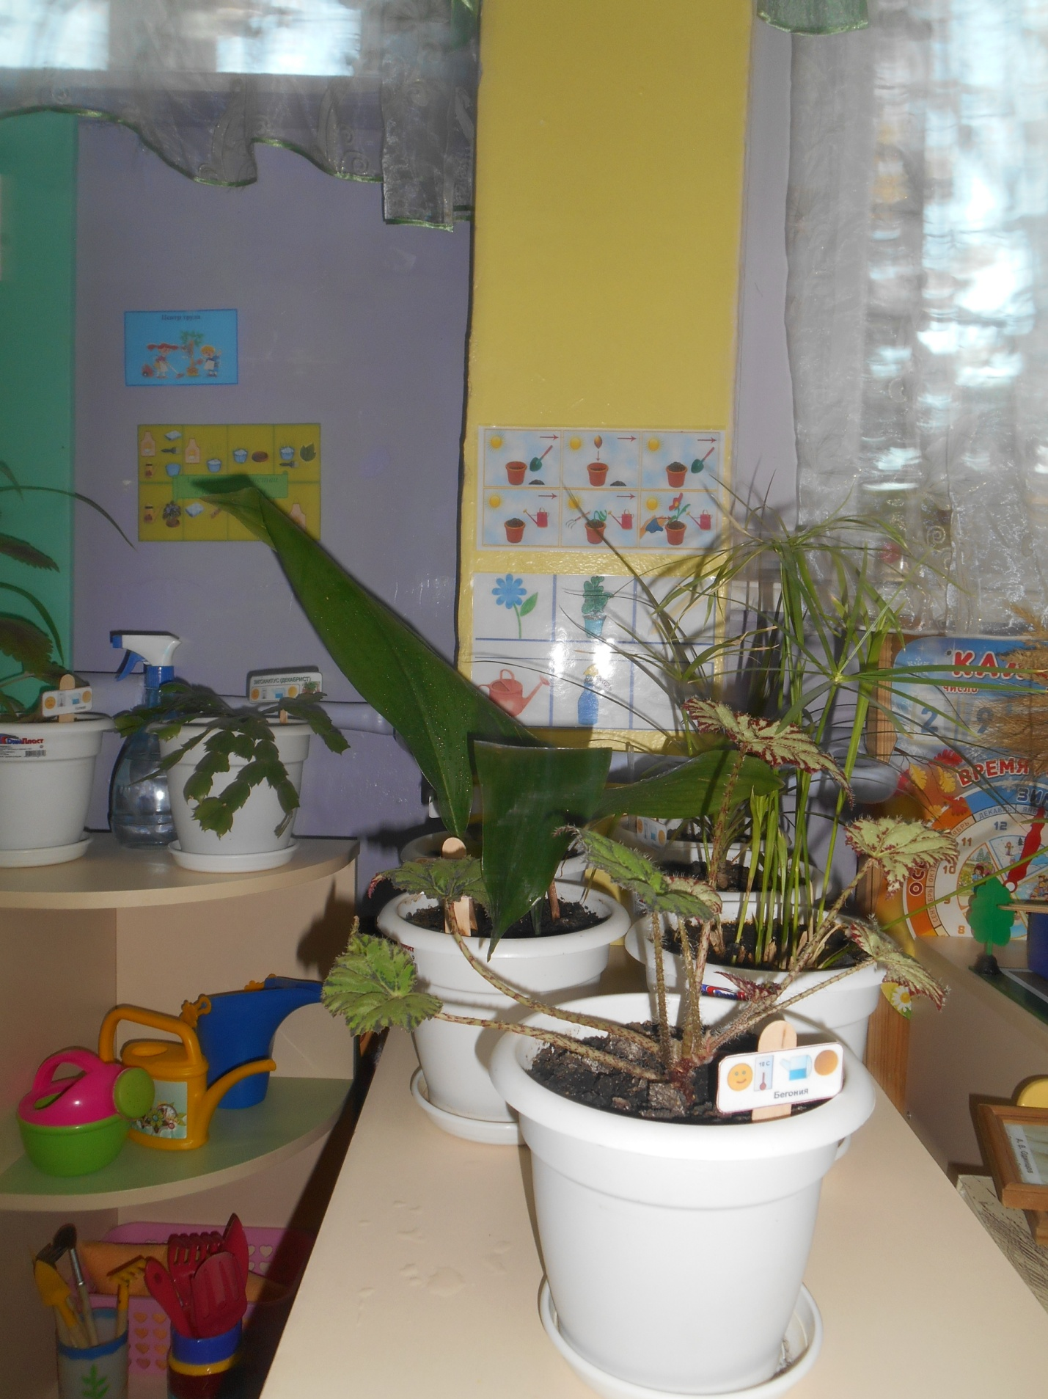

Образовательная область: «Познавательное развитие»
Центр математики
Назначение: создать условия для обогащения опыта ориентировочных действий, развития сенсорно – перцептивных способностей, опыт практических действий. Организация детей: самостоятельная и организованная воспитателем.
Раздаточный материал по математике, счетные палочки, абак, линейки, счёты, математические веера, трафареты с геометрическими фигурами, кассы цифр;

Д/и «Математические пазлы», «Забавная мозаика», «Больше, меньше, равно»,
«Геометрические цепочки», «Математические цветы», «Мои первые цифры», «Учимся считать», «Геометрические формы», «Вычитайка», домино.
комплект игр - головоломок разного уровня сложности, плоскостные игры - головоломки,
«Цветные счётные палочки Кьюизинера», «Логические блоки Дьенеша», «Математические весы».
Математический бочонок (3 шт.)
Макеты часов.
Зрительный тренажер «Линейка» (силуэтное изображение предметов, элемент технологии В.В. Базарнова)
«Веселый дворик» (ориентировка в пространстве, комплект карточек -картинок по размеру окна)
Центр сенсорики и логики
Назначение: Совершенствование двигательных функций (развитие и совершенствование общей (крупной) и ручной (мелкой) моторики, формирование графомоторных навыков. Тактильно -двигательное восприятие. Развитие зрительного восприятия. Восприятие формы, величины, цвета.
Организация детей: самостоятельная и организованная педагогом.
игра «Золушка»,
пазлы разного уровня сложности,
мозаика разных размеров и форм,
дидактические пособия :«Уникуб», «Умная ромашка», «Умные рыбки» (развитие мелкой моторики, речи, мышления, внимания, и др.)
шашки.
Стенд по сенсомоторному развитию (развитие мелкой моторики, пространственного мышления, воображения и т.д, машинки и светофорики с откручивающимися крышками, «Веревочная сотня»(обучение счету в пределах 10,100, умение считать десятками), «Грамотей» (наборное полотно с комплектом букв для развития умения читать, писать), «Геометрик» (наборное полотно с комплектом резиночек)(закрепление знаний геометрических фигур, развития творческого воображения), плоскостной конструктор на липпучках)
Центр конструирования
Назначение: создавать условия для развития восприятия пространственных свойств объектов, развития общей и мелкой моторики, зрительно - двигательной координации умений, использование результатов конструирования в игре.
Организация детей: самостоятельная и организованная педагогом.
Набор мелкого строительного материала в контейнере (кубики, кирпичики), разные виды конструктора:мелкий (настольный), средний, крупный, крупный «Лего», «Строитель» в контейнере,крупный строительный набор (пластмасса), мелкий конструктор «Лего» в контейнере.
Центр природы
Назначение: создать условия для развития экологических представлений о природе, накопления эмоционально-позитивного опыта общения с природой, познавательных функций.
Организация детей: самостоятельная и организованная педагогом.
Календарь погоды настенный с карточками, набор карточек с символами погодных явлений,
набор фигурок, домашних животных; набор фигурок, животные Африки;
Настольная игра «Что сначала,что потом», «Биологическое лото»;
Демонстрационный материал «Природные и погодные явления», « Природно-климатические зоны Земли», звуковой плакат «Подводный мир».
Географические карты и атласы, контурные карты;
Альбомы «Времена года», «Комнатные растения в детском саду», «Растения родного края», «Пословицы о труде»;
Макет «Лес», «Подворье», «Огород».
Маркеры по правилам ухода за растениями, дежурства в уголке природы.
Поделки из природного материала.
Центр экспериментирования
Назначение: Формирование познавательной активности детей, направленной на получение новых сведений, новых знаний. Познание ребенком объекта в ходе практической деятельности с ним. Обогащение всех психических процессов (памяти, мышления, внимания) ребенка, так как постоянно возникает необходимость совершать операции анализа и синтеза, сравнения и классификации, обобщения, развитие речи ребенка при формулировании обнаруженных закономерностей и выводов.
Организация детей: самостоятельная и организованная педагогом.
демонстрационный материал «Ткани», «Бумага», «Строительные материалы»;
модель водяной мельницы;
приборы, материалы для исследования: лупы, магнит, песок, глина, камни, крупы, ракушки, дерево и т.д.;
подборка из природного материала: шишки, жёлуди, камни, пеньки, семена арбузов, орехи, перья и т.д.;
бросовый материал: коробки, катушки, пробки, прищепки, пуговицы, крышки, фантики, ленточки, нитки и т.д;
оборудование для опытов с водой: воронки, одноразовые стаканчики, ложечки, трубочки, тарелочки и т.д.;
книги по экспериментам для дошкольников.
Д/и «Звук,цвет,вкус»

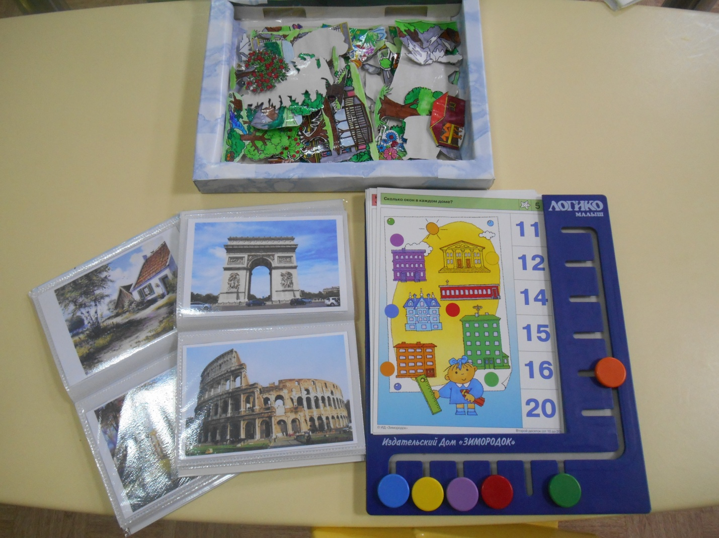

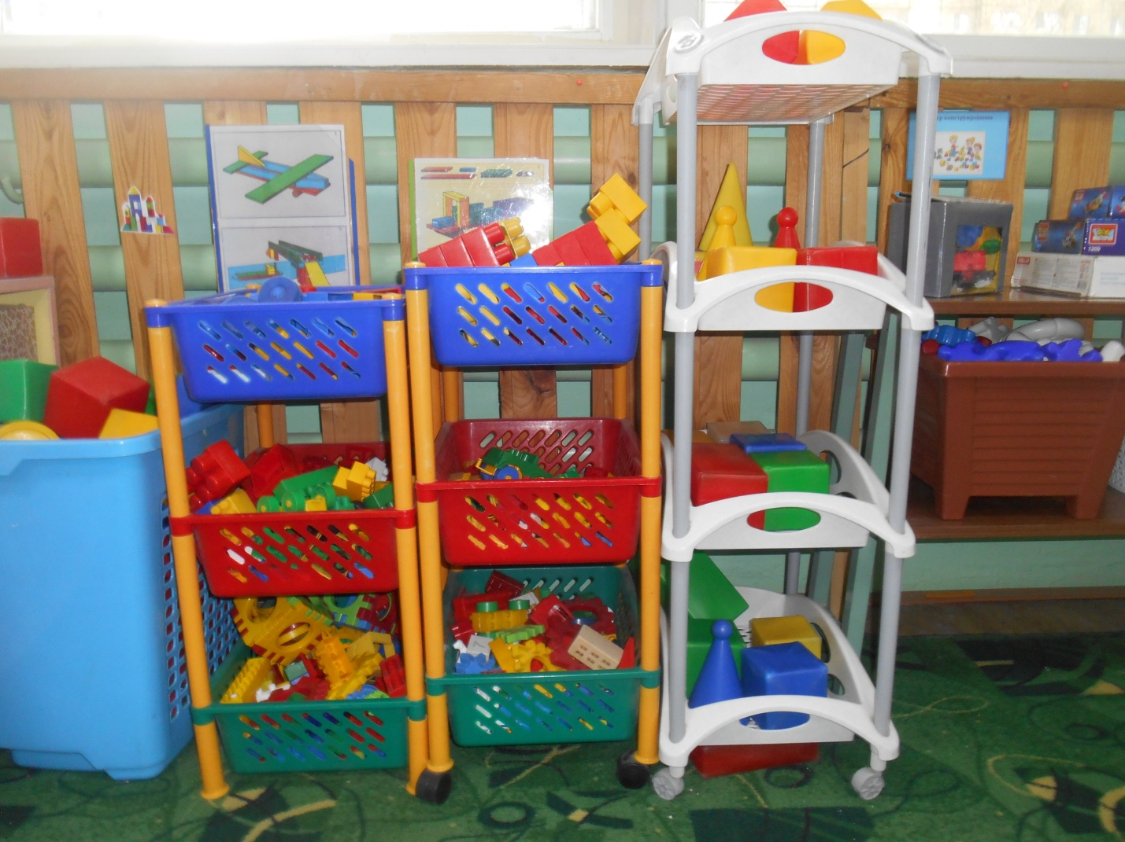

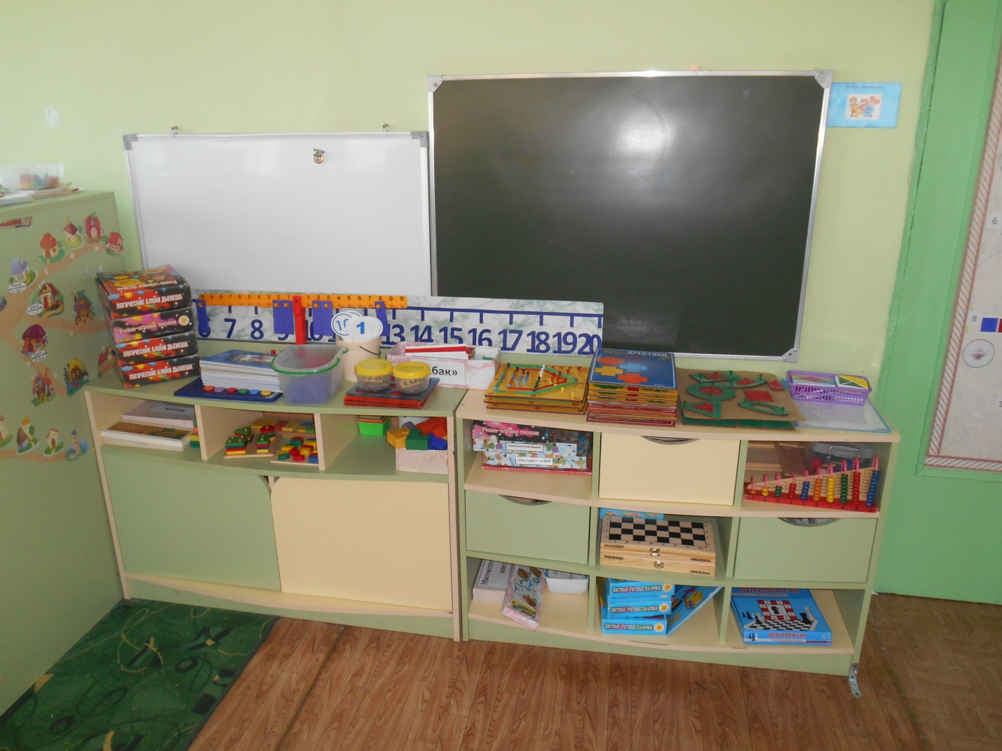

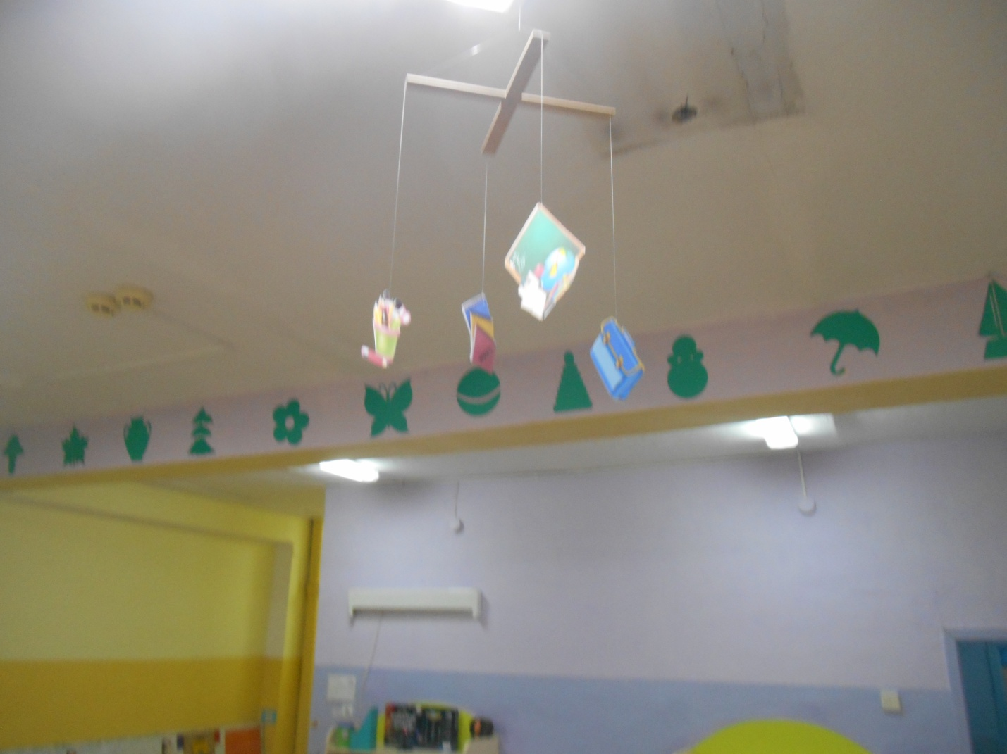

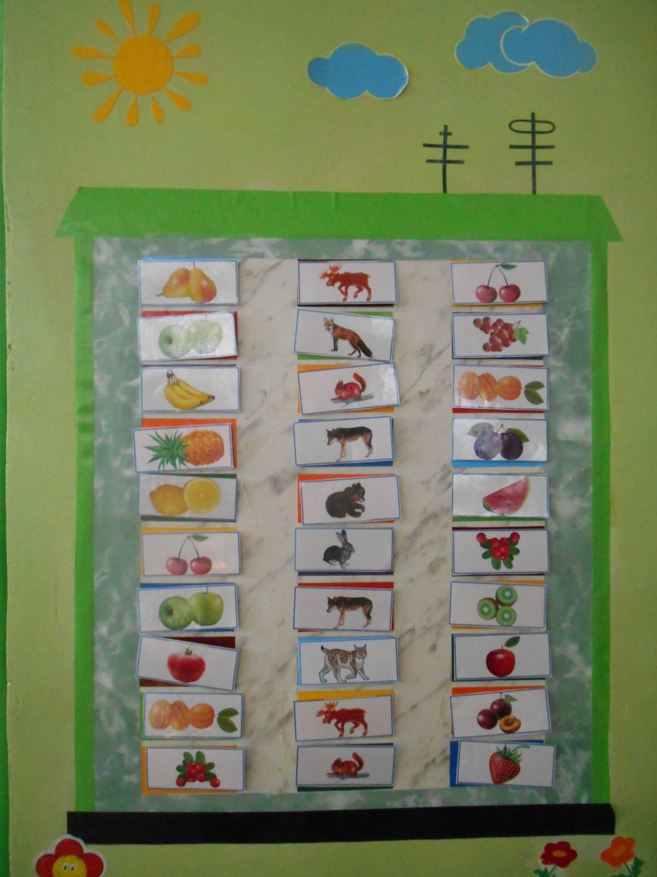

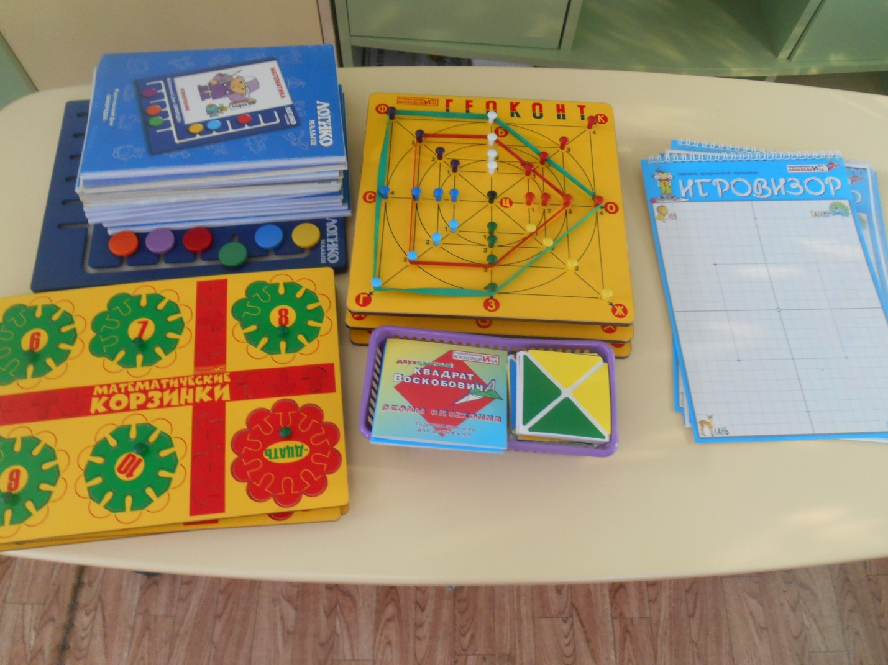
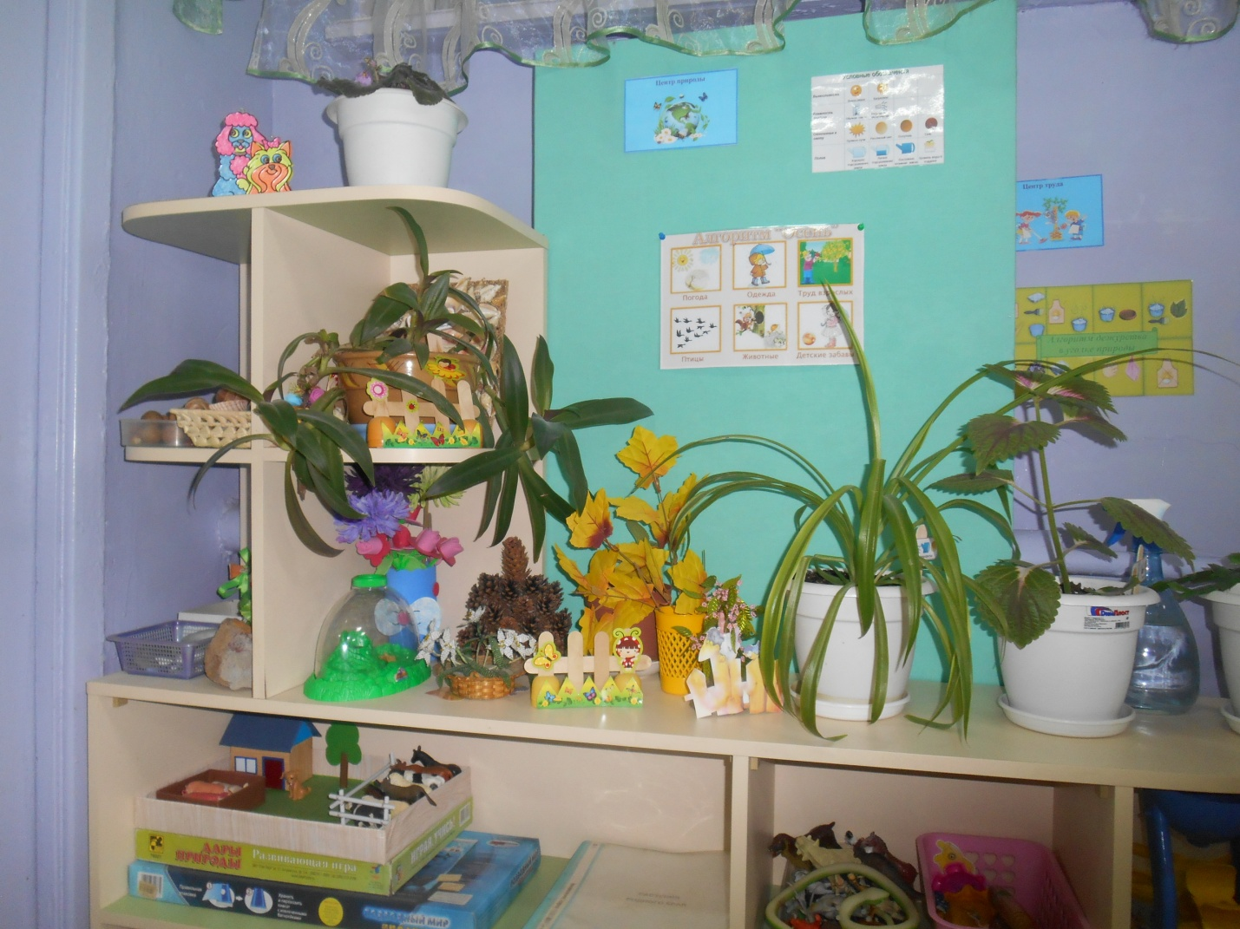
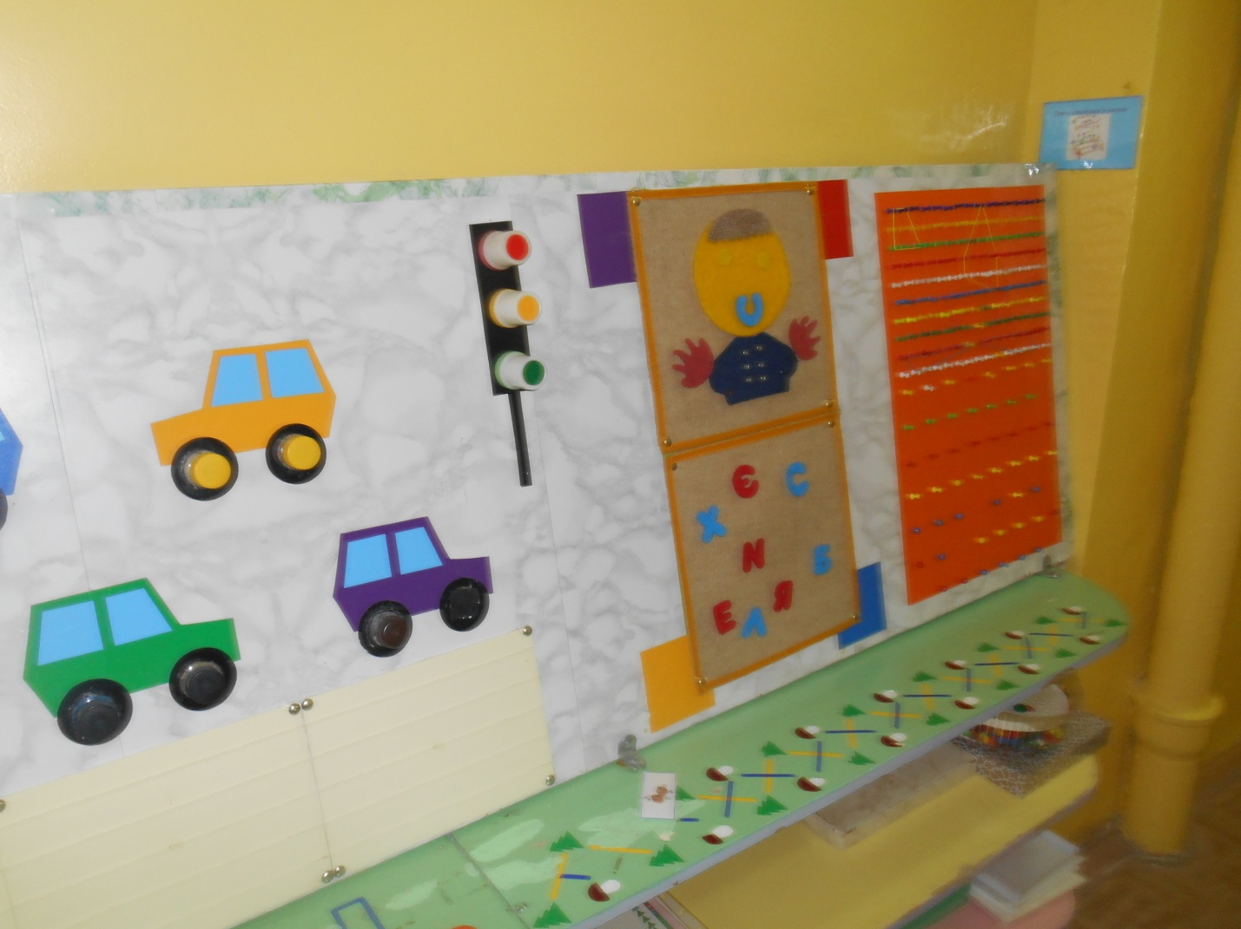
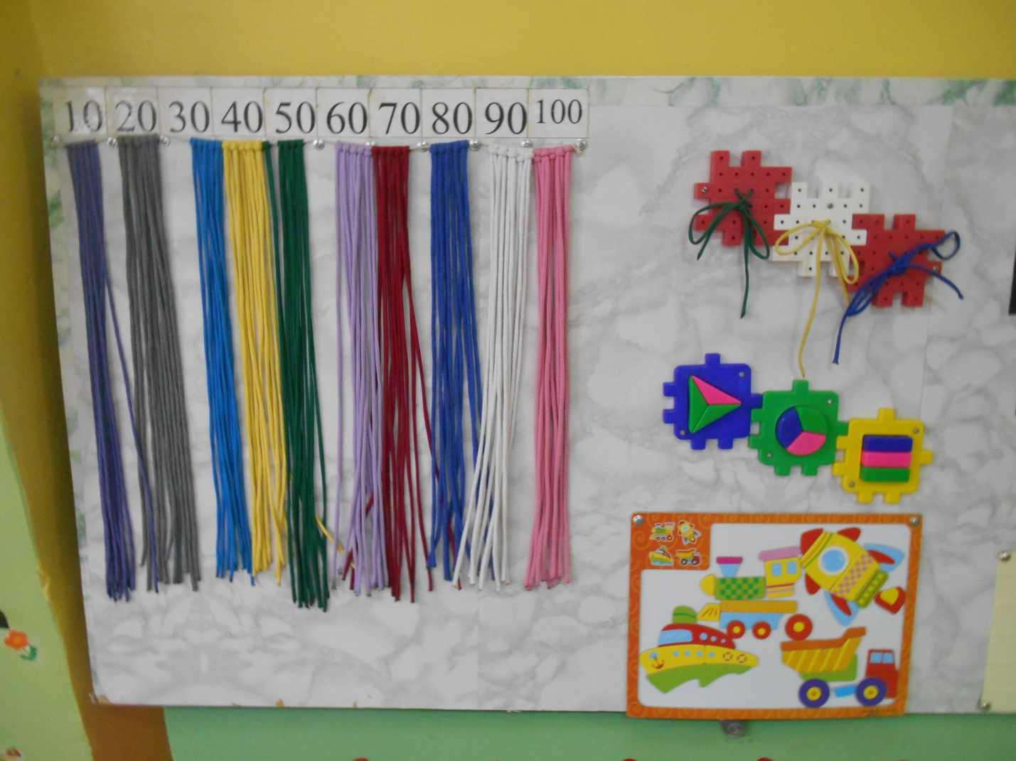

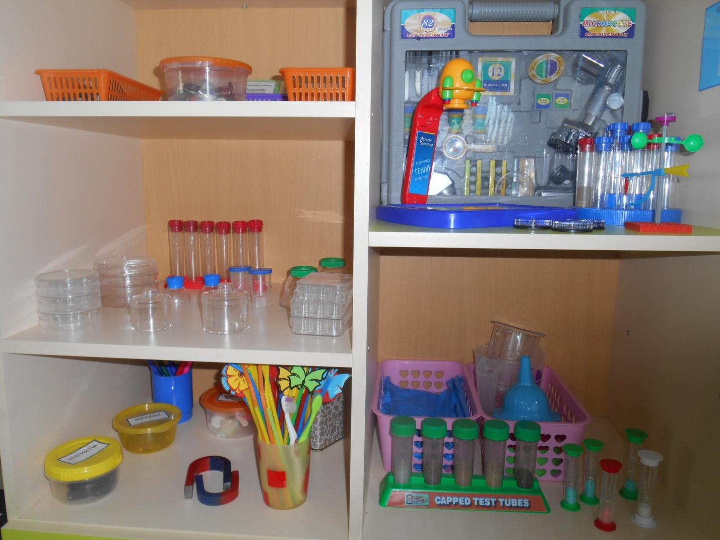

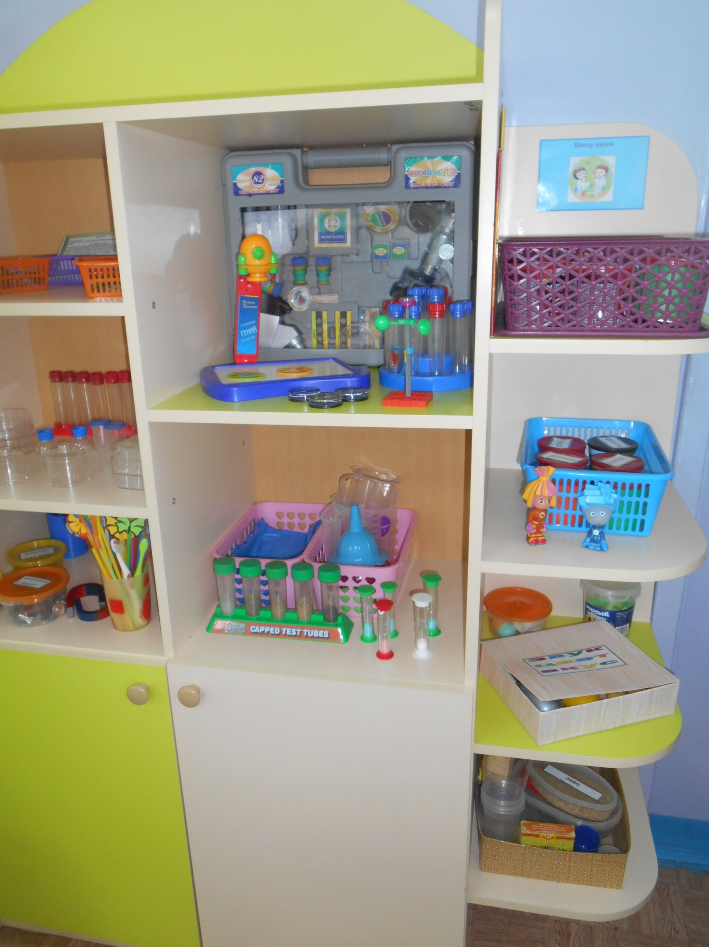

Образовательная область «Художественно-эстетическое развитие»
Центр рисования
Назначение: формирование творческого потенциала детей, развитие интереса к изодеятельности, формирование эстетического восприятия, воображения, художественно-творческих способностей, самостоятельности, активности.
Организация детей: самостоятельная и организованная педагогом.
Для рисования: книжки - раскраски «Различные жанры росписи»; раскраски разной тематики; трафареты для рисования;
мольберт двухсторонний; комплект изделий народных промыслов;
материал для рисования: бумага различной плотности, цвета и размера;
графитные карандаши; цветные карандаши; гуашь (12 цветов); кисточки; баночки; акварельные краски; палитры; салфетки, штампы и др.
экраны наглядности.
Для лепки: витрина для работ; пластилин; дощечки; стеки разной формы; губки, впитывающие воду, формочки для лепки.
Для аппликации: ножницы с тупыми концами; тарелочки для форм и обрезков бумаги; пластины для намазывания клея; салфетки; наборы бумаги;
альбом «Поэтапное рисование»;
д/и «Собери натюрморт»

Центр театрализации и музыки
Назначение: создать условия для развития интереса и эмоциональной отзывчивости на произведения искусства, творческих способностей, комплексной коррекции проблем в социальном, личностном, двигательном развитии детей.
Организация детей: самостоятельная и организованная педагогом.
Разные виды театра: набор пальчиковых кукол по сказкам; стаканчиковый театр; настольный театр; театр рукавичек; пальчиковый театр на подставке; театр на кубиках, дисках ,театр «масок» животных;
набор деревьев, домики;
набор музыкальных инструментов; набор шумовых инструментов,
д/и по музыке,
видео и с.д.диски с песнями для детей.

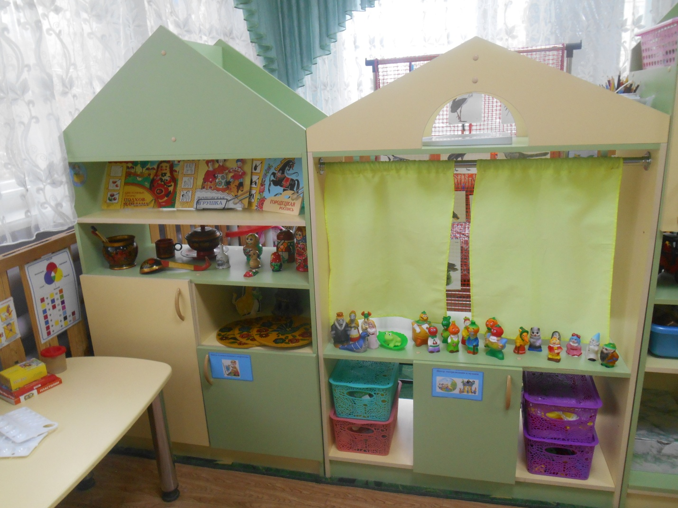
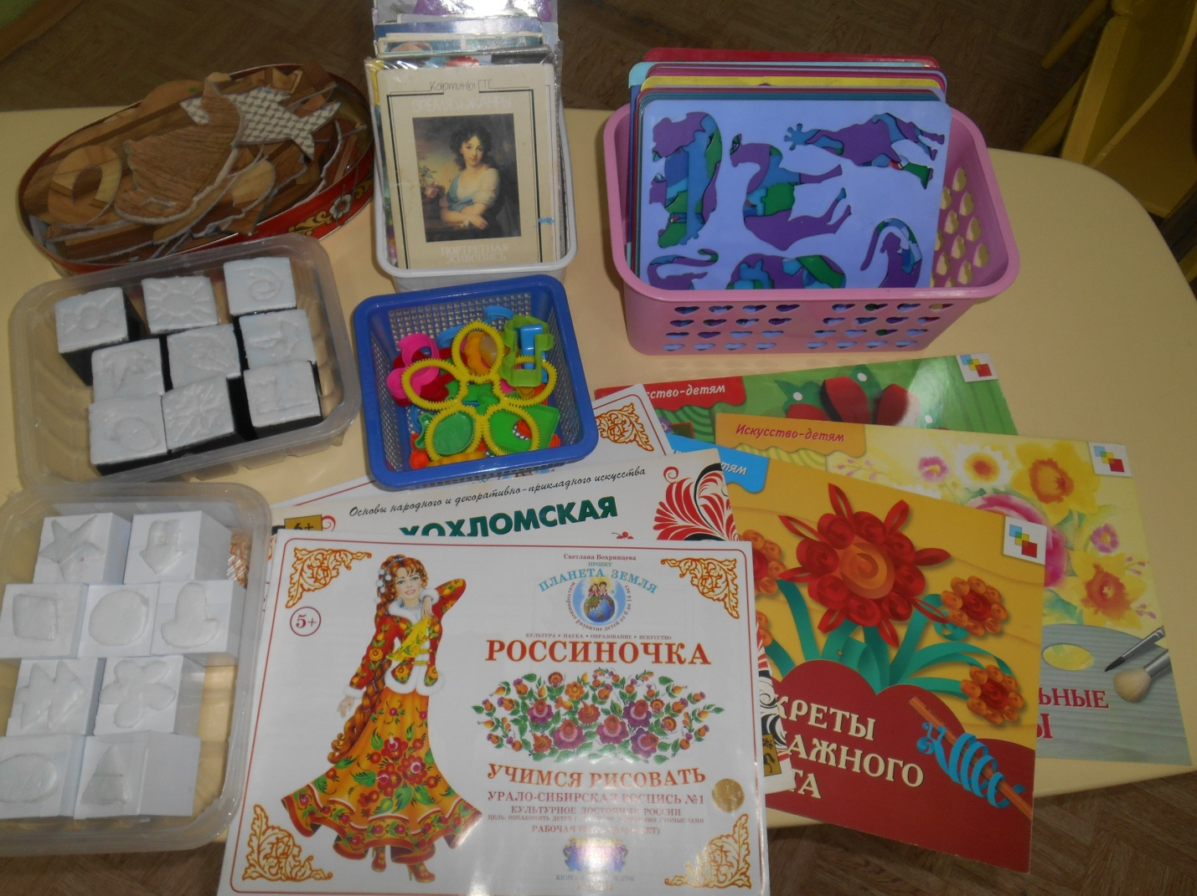
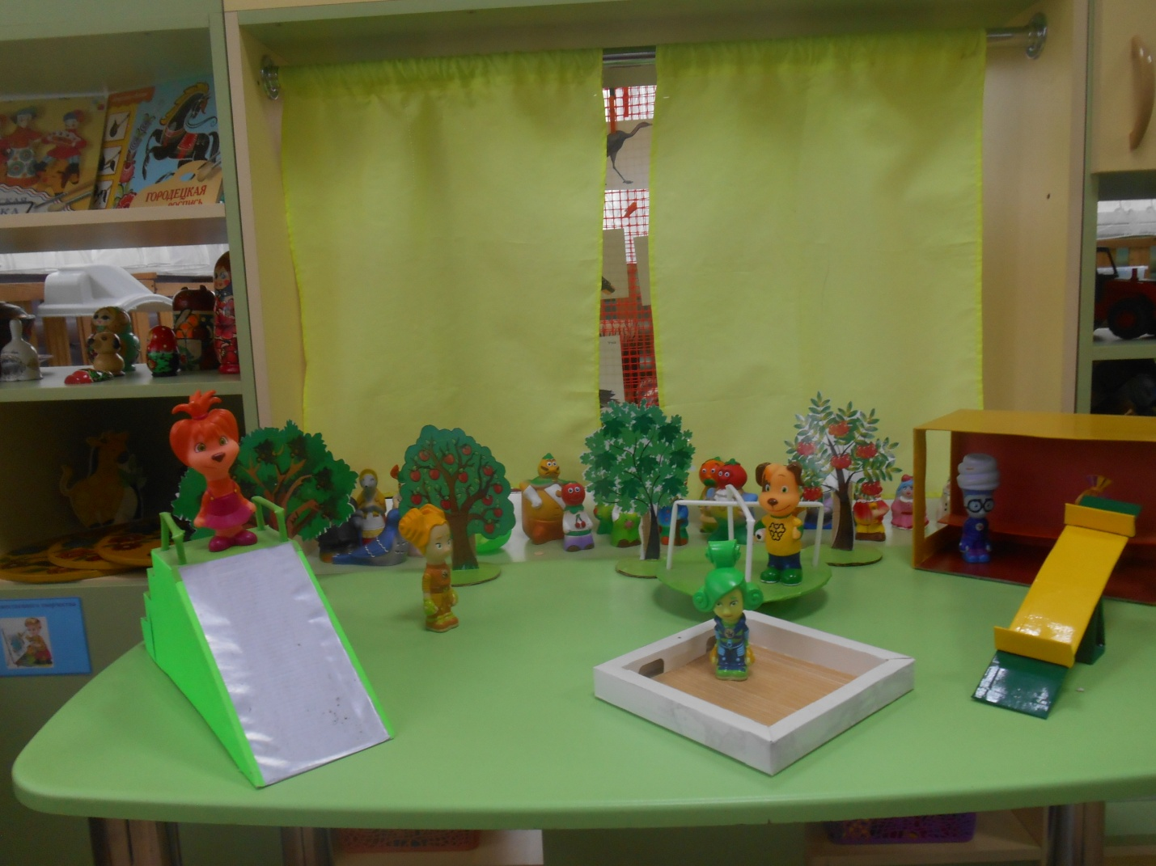

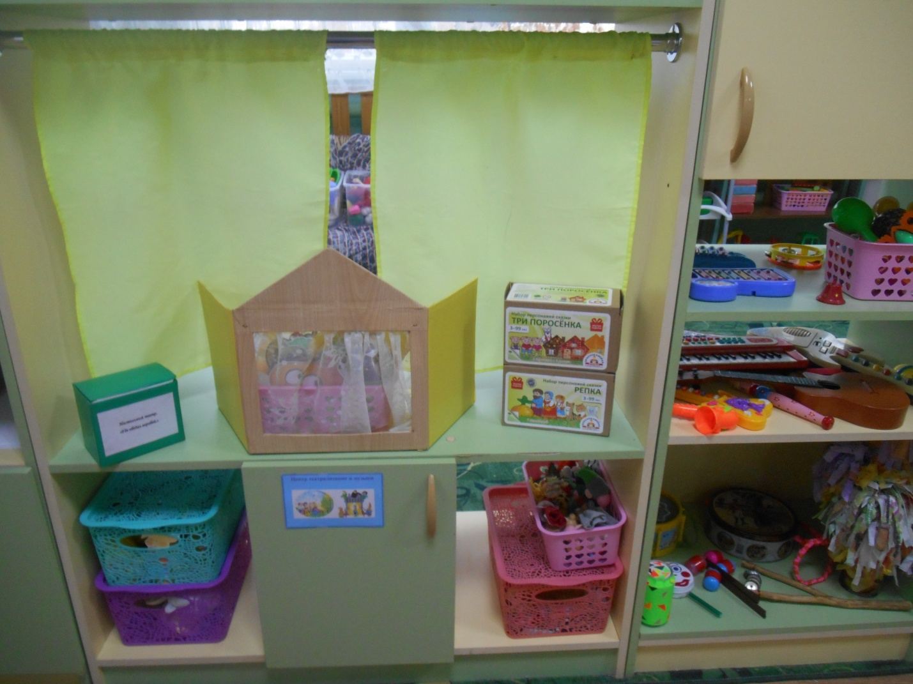

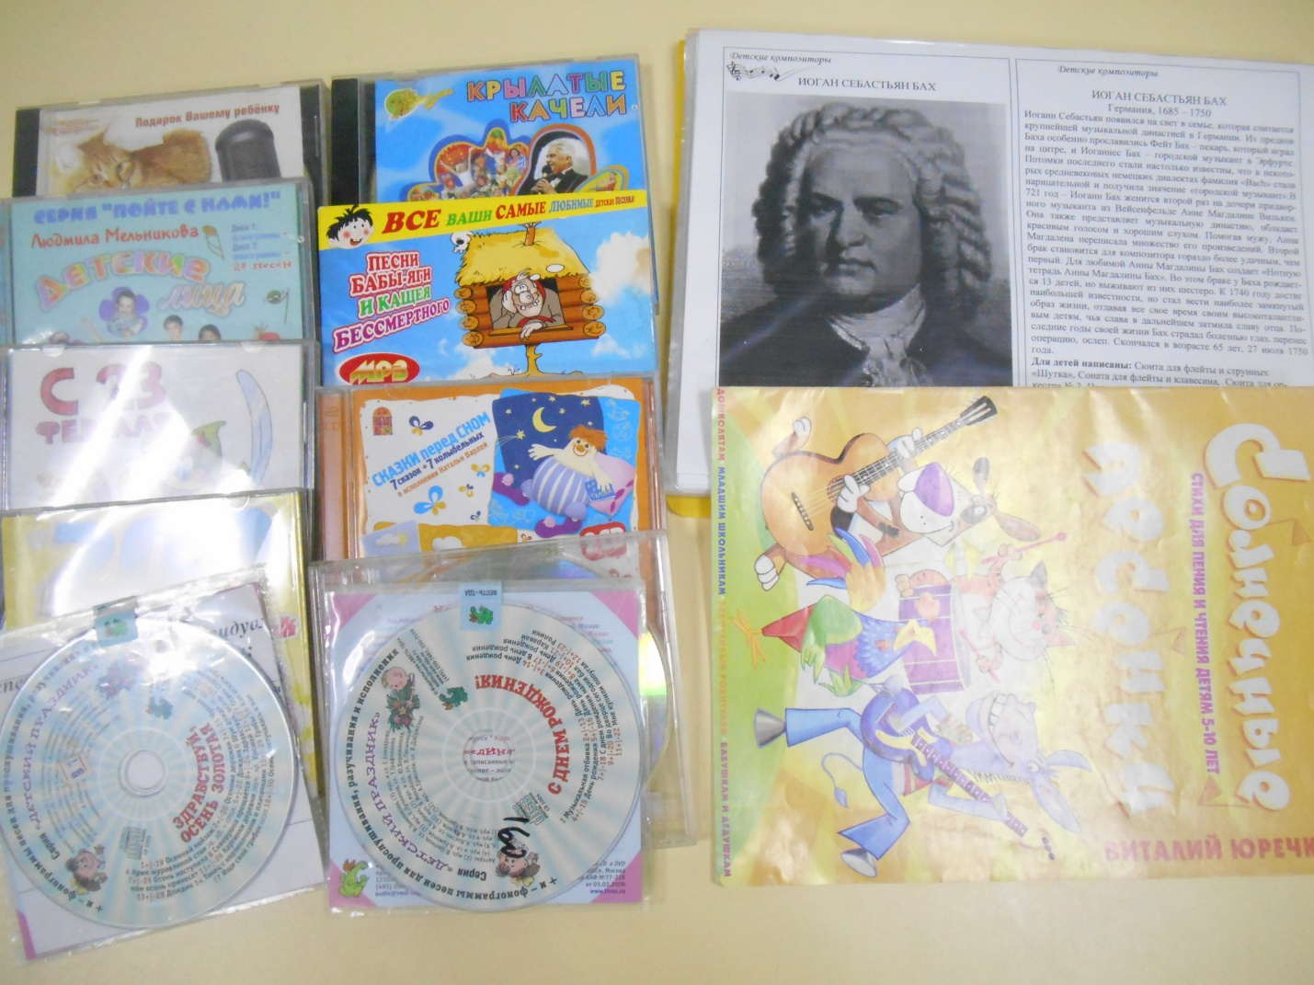

Образовательная область «Физическое развитие»
Центр физического развития
Назначение: создание условий для повышения двигательной активности детей и коррекции двигательных нарушений.
Организация детей: самостоятельная и организованная воспитателем.
Игры: « Самый ловкий» с крышечками; «Городки», «Команда чемпионов», лото «Спорт», альбом «Олимпийские виды спорта», бадминтон, теннис;
нестандартное спортивное оборудование: предметы-утяжелители, лыжи, спортивное бревно, ходули; массажеры для стоп.
спортивное оборудование: набор кеглей; обруч средний; скакалки; мешочки с песком (метание); флажки; цветные ленточки; набор платочков; мячи матерчатые, пластмассовые мелкие; мяч резиновый, футбольный, бубен; кольцеброс настольный и напольный; маски.
картотека игр: подвижные, малоподвижные, пальчиковые, физминутки, дыхательная гимнастика;
оборудование для закаливания: дорожки и другие предметы для массажа стоп ног;
